název: Kreslení obrázku
kategorie: A začátečníci
ref.číslo: AZ5
verze: 01, 2017-06-14
autor: T.Krisl, Gymnázium Lanškroun

Zadání:

Vytvoř program, kdy bude možné pomocí tlačítek rozsvítit si LEDky, které chceš.
Jedním tlačítkem ovládej pohyb po LEDkách a druhým rozsvěcej.

Řešení:
Nejprve udělám světýlko, které bude možné ovládat tlačítkem A.
Pokud byste pro ovládání světýlka chtěli využít sekci Game, musím upozornit na to, že se vám pak nepodaří rozsvěcet světýlka (ihned zase zhasnou) - nejspíše v herním modu jsou jistá omezení.
Budu tedy muset ručně naprogramovat pohyb světýlka pomocí rozsvěcení dalšího a zhasnutí předchozího.

Na začátku rozsvítím LEDku nahoře vlevo. Abych věděl, které světýlko zrovna mám, udělám si proměnné x a y, ve kterých bude uloženo, kterou LEDku zrovna používám. Nastavím je na začátku na levou horní LEDku.
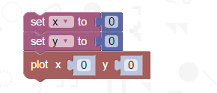
Při zmáčknutí tlačítka A se chci posunout = zhasnu LEDku, na které jsem teď. Posunu se o jedna vlevo (zvětším x) a rozsvítím novou LEDku.
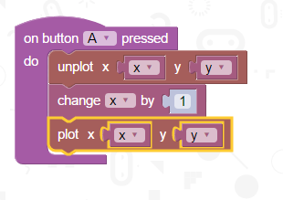
Vyzkoušejte si. Když se dostanu na kraj řádku, pohyblivé světýlko mi zmizí. Vždyť se mi taky x přepíše na 5, což je mimo naše políčka.
Musím tedy při dosažení kraje x = 4 při zmáčknutí skočit na začátek dalšího řádku (začátek řádku značí x=0 a nový řádek značí zvětšit y o 1).
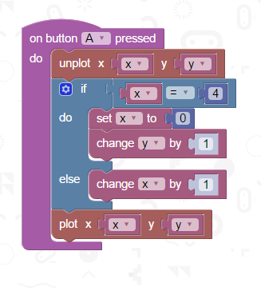
Nyní už nám přecestuje pohyblivé světýlko celou matici LEDek. (Pokud chcete zase jet od začátku, vymyslete si to sami ;))

Nyní už jen tlačítkem B rozsvěcet LEDku, na které právě jsem.
To bude asi docela problém, protože my přece zhasínáme LEDku, ze které odcházíme. Musíme tedy mít informaci o tom, jestli jí chceme zhasnout nebo ne. Na to použijeme proměnnou - pojmenuji ji svitit. Tato proměnná bude mít hodnoty true nebo false.
Na začátku do ní nastavím false (ještě nebylo zmáčknuto B). A když se zmáčkne B, uložím do této proměnné true. Pak je samozřejmě potřeba při posunutí světýlka zhasnout LEDku jen v případě, když je v proměnné svitit napsáno false.
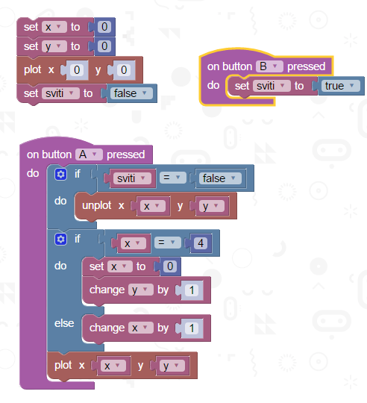
Vyzkoušejte, jak nám program funguje. Nefunguje, co? Jak jednou zmáčkneme B, tak už rozsvěcíme všechna světla. Ono je totiž potřeba okamžitě, jak se posuneme na novou LEDku zase proměnnou svitit změnit na false.
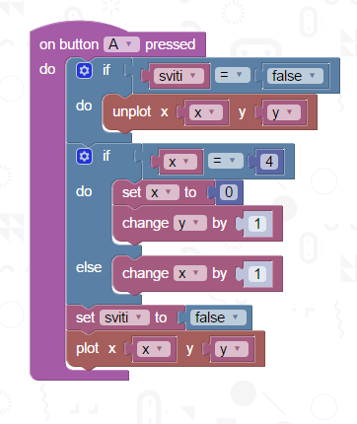
A je to.
Program lze vylepšit tím, že můžete po projdutí LEDek nakonec zase skočit na začátek. Také by bylo možné přidat zhasnutí rozsvícení LEDky - na to využijte blok
Ten zjistí, jestli zadaná LEDka svítí nebo ne.
No a když budete procházet LEDky znovu bylo by také zajímavé udělat to tak, aby cestující světýlko blikalo - bude pak jasné, kde se nachází (pokud by vám svítil celý řádek, těžko pak budete vědět, kde přesně zrovna ovládáte).

